Pozdravljen!
Teden: 6. 4. do 10. 4. (Navodila za delo v 4. b oddelku)
5. ura: LJUDSKA GLASBILA
Še vedno pričakujem kakšen posnetek vašega družinskega muziciranja, ali pa vsaj kakšne fotografije! Moj naslov je na šolskih spletnih straneh pod rubriko STARŠI (čisto na koncu).
Do sedaj so bile ure namenjene predvsem ponavljanju in utrjevanju, danes pa boš za delo potreboval/a učbenik s CD-ji, zvezek in barvice.
Se še spomniš, na kakšna področja smo delili slovensko ljudsko glasbo:
- Ljudske pesmi (peti jih znaš že veliko, zato eno zapoj).
- Ljudski plesi (o tem boš še kaj izvedel/a).
- Ljudska glasbila (to te čaka danes).
V zvezek napiši naslov : LJUDSKA GLASBILA
Pošlušaj posnetek številka 27 na prvem CD-ju. V učbeniku na strani 33, 34 in 35 poišči, katero glasbilo si slišal/a. V zvezek napiši ime glasbila in ga nariši.
Na CD-ju poslušaj še najmanj tri druga ljudska glasbila (lahko tudi vse, če želiš). V zvezek napiši njihova imena in jih nariši. (posnetek št. 24, 25, 28, 29, 30, 32 in 33)
Na strani 34 so napisana navodila za izdelavo trstenk. Če imaš doma vse potrebno, jih poskusi narediti, drugače pa naredi kakšno drugo glasbilo iz odpadnih materialov. V zavezek napiši, iz česa si naredil/a glasbilo in ga po svoje poimenuj.
Na spodnjih povezavah si lahko (ko ti bo čas dopuščal) še enkrat ogledaš in prisluhneš ljudskim glasbilom:
http://muzikologija.ff.uni-lj.si/ptg/1/Instrumenti1/LjudskaGlasbila_FolkInstruments1.html
Trstenke:
ttps://www.youtube.com/watch?v=gQaf9FT0XS0
Oprekelj:
https://www.youtube.com/watch?v=f64GuPvViIw
Drumlica:
http://www.glasbila-korosec.si/instruments/drumlica/
Lončeni bas
http://www.glasbila-korosec.si/instruments/lonceni-bas/
Žvegla
http://www.glasbila-korosec.si/instruments/haloska-zvegla/
Čivink
http://www.glasbila-korosec.si/instruments/civink/
Žvrgolač:
http://www.glasbila-korosec.si/instruments/zvrgolc/
Raglja:
http://www.glasbila-korosec.si/instruments/raglja/
Miks glasbil
https://www.youtube.com/watch?v=FE36QqVnQOY
Marinka Istenič

UPOŠTEVAMO PRAVICE LJUDI
PRIPRAVI PUŠČICO, UČBENIK ZA DRUŽBO, ZVEZEK

CILJ:
- POZNAM IN RAZUMEM TEMELJNE ČLOVEKOVE PRAVICE, DOLŽNOSTI IN ODGOVORNOSTI
- NA PRIMERIH UTEMELJIM, KAKO SE PRAVICE UPOŠTEVA ALI NE UPOŠTEVA

- KORAK V ZVEZEK zapiši naslov Ponavljamo - Upoštevamo pravice ljudi

2. KORAK REŠI NALOGE V ZVEZEK :

- Naštej tri dolžnosti in tri pravice, ki jih imaš v šoli ali doma.

- Kaj je potreba, pravica in kaj dolžnost:

hodim v šolo pijem in jem spoštujem sošolce

***dodatno ( Ali bi znal/a tudi sam/a dopisati še po en primer? Poskusi.)

- Kam se lahko obrneš po pomoč, kadar si v stiski ( imaš težave)?

- Kje vse moramo upoštevati pravila lepega vedenja?

- Za kaj se zavzema organizacija OZN? (za ohranjanje miru ali predvsem za zaščito otrok)

- Na svetu je še veliko otrok, ki nima doma tako kot ga imaš ti.
Mnogo otrok tvoje starosti dela. Nekateri otroci stradajo (so lačni). Mnogi nimajo možnosti hoditi v šolo ali iti k zdravniku, ko so bolni…
Kaj o teh trditvah misliš ti?
Ali jim lahko pomagamo?

Moja razmišljanja…………………

NIT VSEBINSKI SKLOP: ŽIVA BITJA
KRALJESTVO RASTLIN

CILJI:
- RAZLOŽIM ZUNANJO ZGRADBO RASTLIN,
- RAZLIKUJEM MED RASTLINAMI S CVETOVI IN RASTLINAMI BREZ CVETOV,
- PREPOZNAM NAJPOGOSTEJŠE DREVESNE IN GRMOVNE VRSTE, KI RASTEJO V OŽJEM OKOLJU (PO LISTIH, CVETOVIH IN PLODOVIH),
- PREPOZNAM LES NAJPOGOSTEJŠIH DREVESNIH VRST V OŽJEM OKOLJU.

DANES BOŠ RAZISKOVAL/A RASTLINSKI SVET …GRME
Sigurno že veliko veš, lahko pa, da boš spoznal/a kaj novega…

1.KORAK PREBERI V UČB. STR. 68 o grmih (grmovnicah)…

2. KORAK V ZVEZEK napiši naslov GRMI (datum)

3. KORAK DOPOLNI in prepiši povedi.
1. Šipkove plodove uporabljamo za ________________________
2. Plod leske je ____________________
3. Plod črnega bezga je _____________________________
4. Nekateri plodovi grmovnic so za ljudi lahko _____________, živali pa jih lahko uživajo.
5. Katere grmovnice poznaš, ki imajo užitne plodove in katere, ki imajo strupene plodove?

_______________________________ ___________________________________
… užitne za ljudi ….strupene za ljudi

*** dodatno (če želiš..)
NARIŠI GRM in ga poimenuj.

ALI si OGLEJ posnetek Sajenje dreves, grmovnic in zdravilnih rastlin
https://www.youtube.com/watch?v=u88dp2RVzR8

NIT VSEBINSKI SKLOP: ŽIVA BITJA
KRALJESTVO RASTLIN

CILJI:
- RAZLOŽIM ZUNANJO ZGRADBO RASTLIN,
- RAZLIKUJEM MED RASTLINAMI S CVETOVI IN RASTLINAMI BREZ CVETOV,
- PREPOZNAM NAJPOGOSTEJŠE DREVESNE IN GRMOVNE VRSTE, KI RASTEJO V OŽJEM OKOLJU (PO LISTIH, CVETOVIH IN PLODOVIH),
- PREPOZNAM LES NAJPOGOSTEJŠIH DREVESNIH VRST V OŽJEM OKOLJU.

SPOZNAVAMO RASTLINSKI SVET. …DREVESA
Sigurno že veliko veš, lahko pa, da boš spoznal/a kaj novega…

1.KORAK PREBERI V UČB. STR. 67 spodaj o drevesih… in str. 68 zgoraj o uporabi lesa.

2. KORAK OGLEJ SI slike spodaj, razmisli katera drevesa že poznaš ?!

3. KORAK PRERIŠI V ZVEZEK TABELO in reši nalogo.

NALOGA
V zvezek napiši in nariši:
naslov DREVESA
Poišči tri različna drevesa. Določi vrsto (IME). Nariši list (OBLIKA LISTA) Bodi natančen pri listnem robu. Napiši, po čem to drevo še lahko prepoznamo (PREPOZNAVNI ZNAKI).

IME | OBLIKA LISTA | PREPOZNAVNI ZNAKI (lubje, plod, oblika krošnje…)

ŠPORT 4. RAZRED

Dragi učenci in učenke,
pred nami je tretji teden učenja na daljavo in upam, da ste pridno telovadili in delali vaje za program Krpan. V tem tednu bomo vadili vaje za športno vzgojni karton (ŠVK) in druge zanimive naloge. Verjamem, da za vas to ne bo pretežko. Preberi si navodilo vsake vaje in jo naredi. Vaje lahko izvajaš tudi zunaj v skladu s priporočili o gibanju na prostem. Kdaj boš izvajal-a uro športa si sam-a določi, glede na vreme in druge okoliščine.

2. URA ŠPORTA – VAJE ZA ŠPORTNO VZGOJNI KARTON
Da se boš lažje spomnil-a, kakšne so vaje za ŠVK, sem zate s pomočjo moje hčerke pripravil fotografije. VESELO NA DELO : )
VEDNO SE PRED ZAČETKOM VADBE DOBRO OGREJ. PREDLAGAM PLES NA VSAJ 2 TVOJI NAJLJUBŠI PESMI ali 10 minut teka na mestu. Ne pozabi tudi na RAZTEZNE VAJE ZA CELOTNO TELO.
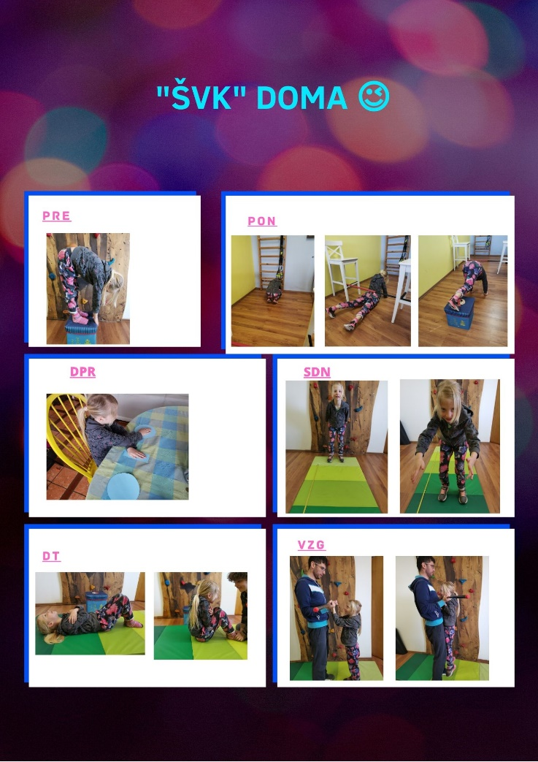
1.vaja za predklon: 3x ponovi. Počasi naredi predklon z iztegnjenimi nogami in rokami do točke, ko ne gre več. V tej točki zadrži 15-20 sekund.

2. vaja za poligon nazaj: 2x ponovi: (vmes 30s počitka), 60s se gibaj po vseh štirih po prostoru, postavi si ovire.

3. vaja za dotikanje plošč: 1x ponovi: (vmes 30s počitka), 60s ''taping'' z levo roko, 60s ''taping'' z desno roko

4. vaja za skok v daljino: 3x ponovi: Sonožni skok z mesta v daljino s soročnim zamahom (skoči z obema nogama hkrati in ob tem zamahni z obema rokama hkrati).
5. Vaja za dvig trupa: 2x ponovi: (vmes 30s počitka), 60s dviguj trup z zelo kratkimi dotiki podlage.
6. Vaja za Vesa v zgibi: pri tej vaji prosi za pomoč starša!

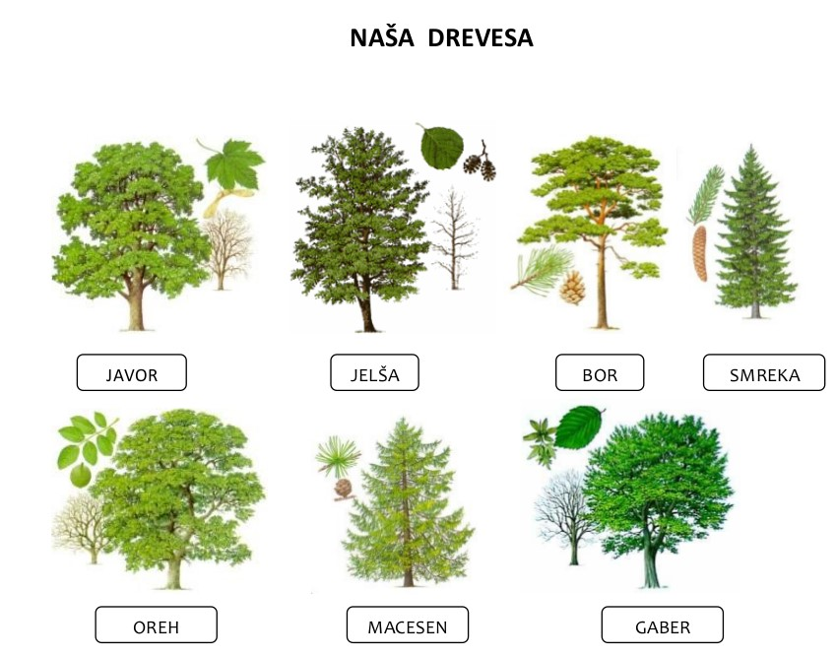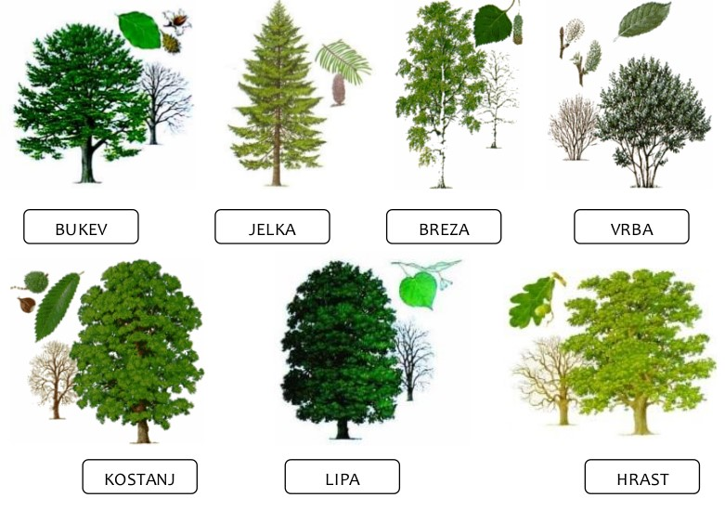

SLOVENŠČINA 5. URA
CILJI:
- izbere pravilno različico predloga k/h
- izbere pravilno različico predloga sz
- predlog piše ločeno od naslednje besede
- v svojih besedilih in v besedilih drugih prepozna pravopisne napake, jih odpravi in utemelji

- Pripravi zvezek, delovni zvezek, učbenik in peresnico.
- V zvezek napiši naslov preverjanje in se nam pridruži na povezavi.
- Rešiš nalogo 6b in 8b, besedilo s pisanimi črkami prepišeš v zvezek.
- Klikni povezavo in preveri svoje rešitve.
https://youtu.be/WTq2bEtFiQA
https://youtu.be/Px6cDz6A6KQ

